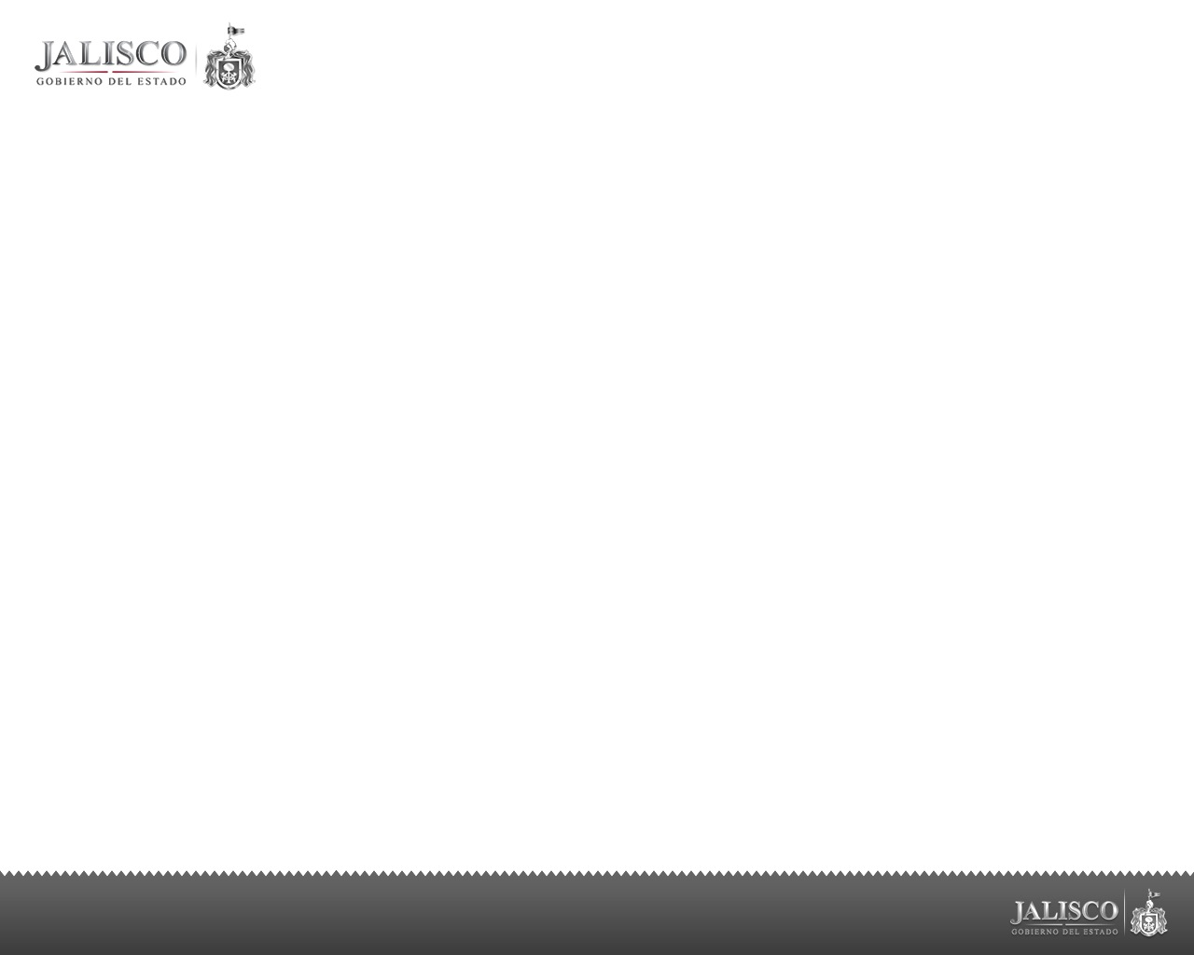 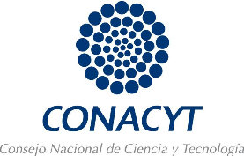

**FONDO MIXTO CONACYT-GOBIERNO DEL ESTADO DE JALISCO**

**CONVOCATORIA JAL-2016-03**

**“DESARROLLO DE CAPACIDADES CIENTÍFICAS Y TECNOLÓGICAS”**

***TALLER DE INDUCCIÓN DE PROYECTOS***

Se invita a todos los interesados en presentar propuestas en el marco de la Convocatoria 2016-03 “Desarrollo de Capacidades Científicas y Tecnológicas” del Fondo Mixto CONACYT-Gobierno del Estado de Jalisco, a los Talleres de Inducción de Proyectos, a celebrarse los próximos días 21 y 22 de septiembre, en las instalaciones de la Dirección Regional Occidente del CONACYT, a partir de las 11:00 hrs. de acuerdo a lo siguiente:

|  |  |  |
| --- | --- | --- |
| **DEMANDA** | | **FECHA** |
| **DEMANDA**  **JAL-2016-03-01:** | CENTRO REGIONAL DE INNOVACIÓN Y DESARROLLO SUSTENTABLE PARA EL DESARROLLO DE LAS REGIONES COSTA SUR, SIERRA DE AMULA Y SIERRA DE OCCIDENTE DEL ESTADO DE JALISCO. | **21/09/2016** |
|  |  |  |
| **DEMANDA**  **JAL-2016-03-02** | MODELO METODOLÓGICO Y ORGANIZACIONAL PARA DETONAR PROYECTOS DE INNOVACIÓN TECNOLÓGICA DE ALTO IMPACTO SOCIAL. | **22/09/2016** |

***1. OBJETIVOS DEL TALLER:***

* *Revisar con interesados las bases de la Convocatoria y cumplimiento de requisitos*
* *Revisar con interesados y usuarios potenciales, las demandas establecidas en la Convocatoria*
* *Analizar criterios de pertinencia*
* *Rubros elegibles y proceso de selección*

***2. PROGRAMA DEL TALLER***

1. ***Bienvenida y Objetivo de la reunión***
2. ***Presentación participantes***
3. ***Bases de la Convocatoria JAL-2016-03*** 
   1. *Bases y términos*
   2. *Requisitos obligados*
4. ***Análisis y clarificación de la Demanda (según sea el caso)***
5. ***Rubros elegibles y consideraciones generales.***

*Horario:* ***Inicia 11:00 hrs.***

*Lugar:* **Dirección Regional Occidente del CONACYT**

Edif. MIND, 6º Piso

Av. Faro no. 2350

Col. Verde Valle

Guadalajara, Jalisco.